


T.C.
KASTAMONU ÜNİVERSİTESİ SAĞLIK BİLİMLERİ FAKÜLTESİ

2022 MALİ YILI BİRİM FAALİYET RAPORU

KASTAMONU 2022

İÇİNDEKİLER
1. GENEL BİLGİLER
  - Misyon ve Vizyon 5
  - Kalite Politikası 6
  - Yetki Görev ve Sorumluluklar 6-7
  - Birimlere İlişkin Bilgiler 8
    - Fiziksel Yapı 9
    - Teşkilat Yapısı 19
    - Bilgi ve Teknolojik Kaynaklar 20
1.3.3.1 Yazılımlar 20
1.3.3.2 Bilgisayar ve Teknolojik Kaynaklar 20
1.3.4. İnsan Kaynakları 21
1.3.4.1. Akademik Personel 21
1.3.4.2. İdari Personel 24
1.3.4.3. Sözleşmeli Personel 25
1.3.4.4. Diğer Personel 25
1.3.5. Sunulan Hizmetler 25
1.3.5.1. Eğitim Öğretim Hizmetleri 25
1.3.5.2. Araştırma ve Geliştirme Hizmetleri 28
2. AMAÇ VE HEDEFLER 30
2.1. Temel Politikalar ve Öncelikler 30
2.2. Birimin Amaç ve Hedefleri 30
2.3. Diğer Hususlar 30
3. FAALİYETLERE İLİŞKİN BİLGİ VE DEĞERLENDİRMELER 31
3.1. Mali Bilgiler 31
3.1.1. Bütçe Uygulama Sonuçları 31
3.1.2. Temel Mali Tablolara İlişkin Açıklamalar 32
3.1.3. Mali Denetim Sonuçları 32
3.1.4. Diğer Hususlar 32
3.2. Performans Bilgileri 32
3.2.1. Faaliyet ve Proje Bilgileri 32
3.2.1.1. Yayınlar ve Ödüller 32
3.2.1.2. İkili Anlaşmalar 33
4. KURUMSAL KABİLİYET VE KAPASİTENİN DEĞERLENDİRİLMESİ 34
4.1. Üstünlükler 34
4.2. Zayıflıklar 34
4.3. Değerlendirme 34
5. ÖNERİ VE TEDBİRLER 34

TABLOLAR

TABLO 1 9
TABLO 2 9
TABLO 3 9
TABLO 4 19
TABLO 5 19
TABLO 6 21
TABLO 7 21
TABLO 8 21
TABLO 9 22
TABLO 10 22
TABLO 11 23
TABLO 12 23
TABLO 13 23
TABLO 14 24
TABLO 15 24
TABLO 16 24
TABLO 17 24
TABLO 18 24
TABLO 19 25
TABLO 20 25
TABLO 21 25
TABLO 22 25
TABLO 23 26
TABLO 24 26
TABLO 25 26
TABLO 26 26
TABLO 27 27
TABLO 28 27
TABLO 29 27
TABLO 30 27
TABLO 31 27
TABLO 32 28
TABLO 33 28
TABLO 34 28
TABLO 35 30
TABLO 36 31
TABLO 37 31
TABLO 38 32
TABLO 39 33

SUNUŞ

Bakanlar Kurulu’nun 02 Kasım 1996 tarih ve 22805 sayılı Resmi Gazete’de yayınlanan 10.10.1996 tarih ve 96/8655 sayılı Kararı ile Hemşirelik Ön lisans Programına son verilerek, Gazi Üniversitesi’ne bağlı 4 yıllık lisans programı uygulayan Kastamonu Sağlık Yüksekokulu kimliğini kazanmıştır.

Kastamonu Sağlık Yüksekokulu Gazi Üniversitesi bünyesinde iken 5467 sayılı kanunun ek 57. Maddesi gereğince 01.03.2006 tarihinde yeni kurulan Kastamonu Üniversitesi’ne bağlandı. Boyner ailesinin üyeleri Latife BOYNER, Lerzan BOYNER ve Leman HALULU tarafından babaları Fazıl BOYNER’in anısına bina yaptırmaları nedeniyle 23.02.2010 tarih ve 27502 sayılı Resmi Gazete yayınlanan 2010/65 Sayılı Bakanlar Kurulu Kararı ile Fazıl Boyner Sağlık Yüksekokulu olarak adı değiştirilmiştir.

8 Nisan 2016 tarih ve 29678 sayılı Resmi Gazetede yayınlanan 2016/8562 sayılı Bakanlar Kurulu Kararı ile Kastamonu Üniversitesi Fazıl Boyner Sağlık Yüksekokulu kapatılmış ve aynı kararla Sağlık Bilimleri Fakültesi olarak kurulmuştur.

Fakültemiz Üniversitemizin Kuzeykent yerleşkesinde eğitim-öğretime devam etmekte. Fakültemizde 5 bölüm bulunmakta, aktif olan Hemşirelik, Beslenme ve Diyetetik ile Ebelik Bölümlerinde yaklaşık 1081 öğrenci eğitim görmektedir. Sosyal Hizmet ile Sağlık Yönetimi Bölümlerinde öğretim elemanı yetersiz olması nedeniyle henüz eğitim-öğretime başlanamadı. Öğretim elemanı ve idari personel konularında karşılaşılan zorluklar azaldıkça Fakültemiz daha da gelişecektir.

Kastamonu Üniversitesi Sağlık Bilimleri Fakültesi, her geçen gün değişen ve büyüyen bir yapısıyla öğrencilerine kaliteli eğitim vermek onları Türkiye'nin ve dünyanın değişen ve gelişen çağdaş ve ileriye dönük bilimsel ve sosyal olayları takip eden Atatürk İlke ve İnkılapları doğrultusunda yetişmelerini hedef edinmiştir.

Prof. Dr. Abdulkadir TUNA Dekan V.

1-GENEL BİLGİLER
1.1-Misyon ve Vizyon ve Kalite Politikası
Misyon
Sağlık Bilimleri Fakültesinin misyonu; Atatürk İlke ve İnkılapları doğrultusunda bireye ve topluma karşı görev ve sorumluluklarının bilincinde olan, bunları mesleki davranış haline getiren, deneyimleriyle çevresine liderlik edebilecek yapıda, özgür ve bilimsel düşünebilen, modern bir dünya görüşüne, çağdaş düzeyde düşünce yeteneğine sahip, profesyonel prensip ve felsefeyi anlayan, etik kurallara bağlı, insan ve hasta haklarına saygılı, ailenin, toplumun sağlığını koruyan geliştiren, profesyonel Sağlık Hizmeti ve bakımı veren, araştırmalar yapan, bilimsel ve mesleki performansları nedeni ile tercih edilen meslek üyeleri yetiştirmektir.

Vizyon

Sağlık Bilimleri Fakültesinin vizyonu; Ulusal ve uluslararası düzeyde bilgi üreten, bilim alanında sürekli gelişen; hızlı büyüyen ve gelişen sağlık sektöründe tercih edilen, toplumun sağlıklı gelişimine katkısı olan, eğitim ve yayın faaliyetlerinde bulunan, yetiştirdiği insan ve ürettiği bilgi ile örnek gösterilen yeni bölümlere sahip olmaktır.
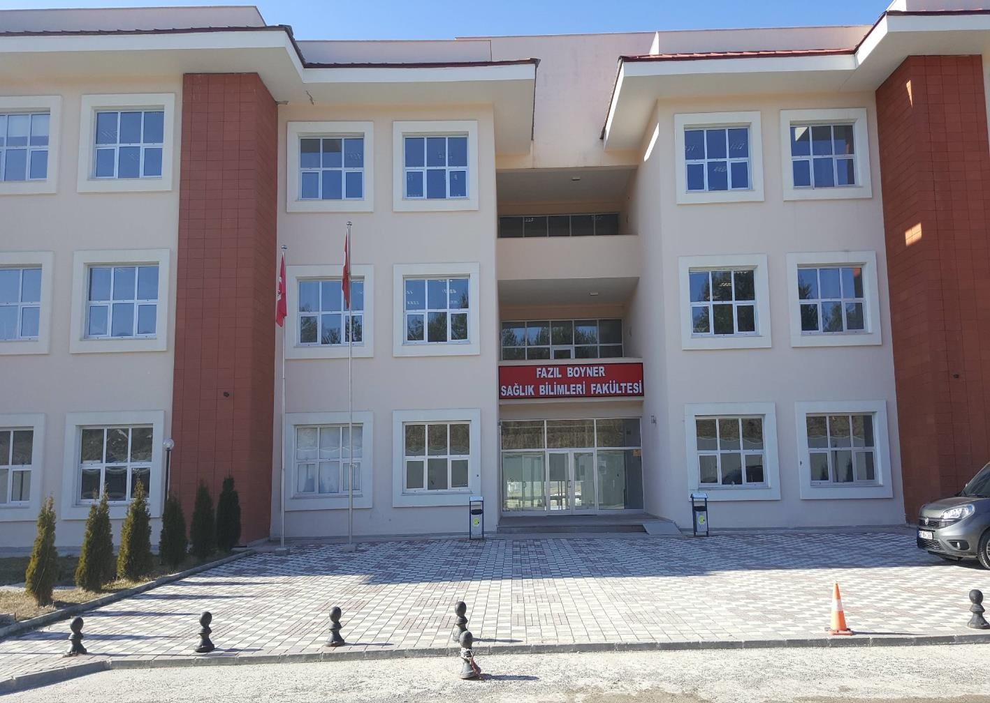

Kalite Politikası

Fakültemiz misyon, vizyon ve stratejik plan doğrultusunda; uluslararası standartlarda nitelikli araştırmalar yapan, eğitim-öğretim, araştırma-geliştirme ve toplumsal hizmet işlevlerini nitelikli bir şekilde gerçekleştirmeye çalışan, sağlık alanında yaptığı işbirlikleri ve araştırmalarla bölgenin ve ülkemizin kalkınmasında öncü rol oynayan, dış paydaş- üniversite iş birliği içerisinde projeler yürüten, topluma ve çevreye duyarlı olan, sürekli gelişim ve yenilikçiliği benimseyen, iç ve dış paydaşların kalite süreçlerine katılımını sağlayarak tüm paydaşların memnuniyetini yüksek düzeyde tutmayı hedefleyen bir kalite yönetimini taahhüt eder.

1.2 Yetki, Görev ve Sorumluluklar

FAKÜLTE ORGANLARININ YETKİ, GÖREV VE SORUMLULUKLARI

Fakülte Organları Dekan:

Madde 16 – a. (Değişik: 14/4/1982 - 2653/2 md.) Atanması: Fakültenin ve birimlerinin temsilcisi olan dekan, rektörün önereceği, üniversite içinden veya dışından üç profesör arasından Yükseköğretim Kurulunca üç yıl süre ile seçilir ve normal usul ile atanır. Süresi biten dekan yeniden atanabilir.

Dekan kendisine çalışmalarında yardımcı olmak üzere fakültenin aylıklı öğretim üyeleri arasından en çok iki kişiyi dekan yardımcısı olarak seçer. (Ek: 2/1/1990 - KHK - 398/2 Md.; Değiştirilerek Kabul: 7/3/1990 - 3614/2 md.) Ancak merkezi açıköğretim yapmakla görevli üniversitelerde, gerekli hallerde açıköğretim yapmakla görevli fakültenin dekanı tarafından dört dekan yardımcısı seçilebilir.

Dekan yardımcıları, dekanca en çok üç yıl için atanır. Dekana, görevi başında olmadığı zaman yardımcılarından biri vekâlet eder. Göreve vekâlet altı aydan fazla sürerse yeni bir dekan atanır.

b. Görev, yetki ve sorumlulukları:
- Fakülte Kurulu ve Fakülte Yönetim Kuruluna başkanlık etmek, kurulların kararlarını uygulamak ve fakülte birimleri arasında düzenli çalışmayı sağlamak,
- 5018 Sayılı kamu Mali Yönetimi ve Kontrol Kanununun 31. maddesi uyarınca fakültenin “harcama yetkilisi” görevini yürütmek,
- Fakültenin ödenek ve kadro ihtiyaçlarını gerekçesi ile birlikte rektörlüğe bildirmek, fakülte bütçesi ile ilgili öneriyi fakülte yönetim kurulunun da görüşünü aldıktan sonra rektörlüğe sunmak,
- Fakültenin birimleri ve her düzeydeki personeli üzerinde genel gözetim ve denetim görevini yapmak,
- Fakültenin misyonunu, vizyonunu, kalite politikasını belirlemek ve fakülte çalışanları tarafından benimsenmesini sağlamak,
- Fakülteyi, üniversitenin stratejik planına, performans programına göre yönetmek, fakültenin hedeflerini ve hedeflere ulaşmak için yapılacak faaliyetlerin belirlenmesini sağlamak,
- Fakülte için gerekli kaynakların temin edilmesini sağlamak, Fakülte performansının geliştirilmesini sağlamak,
- Fakülte için yapılacak tüm çalışmalar için kaynakların (insan, makine-techizat, zaman, mekan, finans vb.) temini, tahsisi ve kullanımı onayını vermek,
- Fakültenin fiziki şartlarını iyileştirmek için gerekli önlemler almak.
- Öğrencilere gerekli sosyal hizmetlerin sağlanmasında, eğitim-öğretim, bilimsel araştırma ve yayın faaliyetlerinin düzenli bir şekilde yürütülmesinde etkin rol oynamak,
- Her öğretim yılı sonunda ve istendiğinde fakültenin genel durumu ve işleyişi hakkında rektöre
rapor vermek,
- Kanun ve yönetmeliklerle kendisine verilen diğer görevleri yapmaktır.
- Fakültenin ve bağlı birimlerinin öğretim kapasitesinin rasyonel bir şekilde kullanılmasında ve geliştirilmesinde gerektiği zaman güvenlik önlemlerinin alınmasında, öğrencilere gerekli sosyal
hizmetlerin sağlanmasında, eğitim - öğretim, bilimsel araştırma ve yayını faaliyetlerinin düzenli bir şekilde yürütülmesinde, bütün faaliyetlerin gözetim ve denetiminin yapılmasında, takip ve kontrol edilmesinde ve sonuçlarının alınmasında rektöre karşı birinci derecede sorumludur.

Fakülte Kurulu:
Madde 17 –
- Kuruluş ve işleyişi: Fakülte kurulu, dekanın başkanlığında fakülteye bağlı bölümlerin başkanları ile varsa fakülteye bağlı enstitü ve yüksekokul müdürlerinden ve üç yıl için fakültedeki profesörlerin kendi aralarından seçecekleri üç, doçentlerin kendi aralarından seçecekleri iki, Dr.Öğr.Üyelerinin kendi aralarından seçecekleri bir öğretim üyesinden oluşur. Fakülte kurulu normal olarak her yarıyıl başında ve sonunda toplanır. Dekan gerekli gördüğü hallerde fakülte kurulunu toplantıya çağırır.

- Görevleri: Fakülte kurulu akademik bir organ olup aşağıdaki görevleri yapar:
- Fakültenin, eğitim - öğretim, bilimsel araştırma ve yayım faaliyetleri ve bu faaliyetlerle ilgili esasları, plan, program ve eğitim - öğretim takvimini kararlaştırmak,

- Fakülte yönetim kuruluna üye seçmek, (3) Bu kanunla verilen diğer görevleri yapmaktır.

Fakülte Yönetim Kurulu:
Madde 18 –
- Kuruluş ve işleyişi: Fakülte yönetim kurulu, dekanın başkanlığında fakülte kurulunun üç yıl için seçeceği üç profesör, iki doçent ve bir Dr.Öğr.Üyesinden oluşur. Fakülte yönetim kurulu dekanın çağırısı üzerine toplanır. Yönetim kurulu gerekli gördüğü hallerde geçici çalışma grupları, eğitim - öğretim koordinatörlükleri kurabilir ve bunların görevlerini düzenler.

- Görevleri: Fakülte yönetim kurulu, idari faaliyetlerde dekana yardımcı bir organ olup aşağıdaki görevleri yapar:

- Fakülte kurulunun kararları ile tespit ettiği esasların uygulanmasında dekana yardım etmek,

- Fakültenin eğitim - öğretim, plan ve programları ile takvimin uygulanmasını sağlamak,

- Fakültenin yatırım, program ve bütçe tasarısını hazırlamak,

- Dekanın fakülte yönetimi ile ilgili getireceği bütün işlerde karar almak,

- Öğrencilerin kabulü, ders intibakları ve çıkarılmaları ile eğitim - öğretim ve sınavlara ait işlemleri hakkında karar vermek,

- Bu kanunla verilen diğer görevleri yapmaktır.

1.3 Birime İlişkin Bilgiler

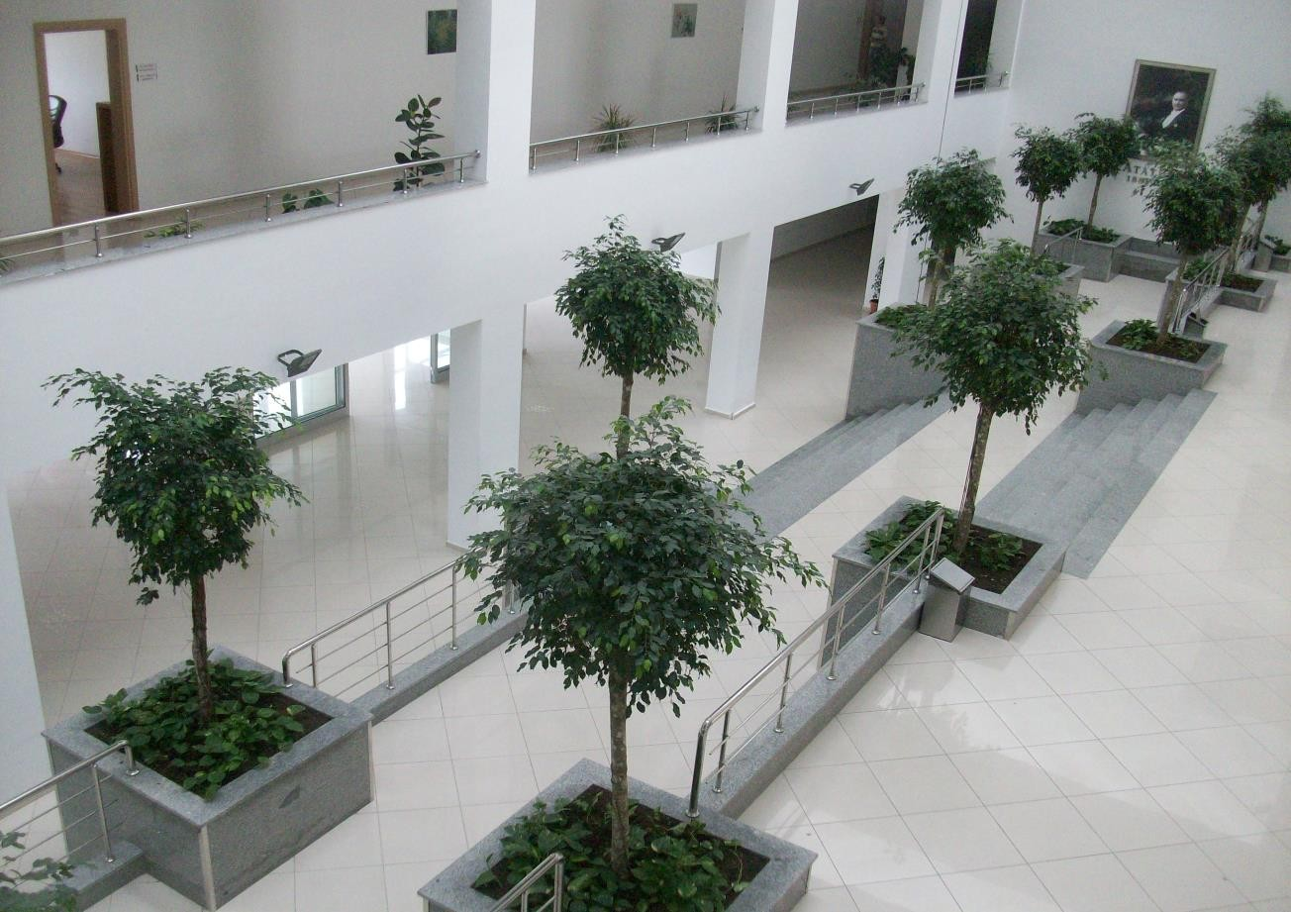

1.3.1-Fiziki Yapı
Kastamonu Üniversitesi Sağlık Bilimleri Fakültesi, Kampüs içinde brüt 8857,99 m² kapalı alana sahip yeni binasında, 2010-2011 Eğitim-Öğretim yılı bahar döneminde öğrenime başlamıştır.

Kastamonu Üniversitesi Sağlık Bilimleri Fakültesinin binasında 18 derslik (6 derslik 70 kişilik, 12 derslik 35 kişilik), 9 laboratuvar ile birlikte 175 kişilik seminer salonu, 1 adet çalışma salonu, 2 adet toplantı salonu ve öğretim elemanları odaları bulunmaktadır.
Tablo 1 - Hizmet Alanları
Hizmet Alanları | Ofis Sayısı | Alan M² | Kullanan Kişi Sayısı
Akademik Personel Hizmet Alanları | 39 | 1076,2 | 30
İdari Personel Hizmet Alanları | 8 | 538,1 | 8
TOPLAM | 47 | 1614,3 | 38

Tablo 2 - Ambar ve Arşiv Alanları
 | Adet | Alan (m²)
Ambar Alanları | 2 | 153,32
Arşiv Alanları | 1 | 85
Depo, Hangar ve Çeşitli Tamirat Atölyeleri | 1 | 83
TOPLAM | 3 | 321,32

Tablo 3 - Eğitim Alanları
Eğitim Alanı |  | Kapasite | Kapasite | Kapasite | Kapasite | Kapasite | Kapasite | Toplam
 |  | 0–50 | 51–75 | 76–100 | 101–150 | 151–250 | 251-Üzeri | Toplam
Amfi |  | - | - | - | - | - | - | -
Sınıf |  | 12 | 6 | - | - | - | - | 18
Çalışma Salonu |  | 1 | - | - | - | - | - | 1
Diğer (Seminer Salonu) |  | - | - | - | - | 1 | - | 1
Laboratuvarlar | Eğitim Laboratuvarları | 8 | - | - | - | - | - | 8
Laboratuvarlar | Diğer (Bilgisayar) | 1 | - | - | - | - | - | 1
Toplantı Salonu |  | 2 |  |  |  |  |  | 2
TOPLAM |  | 24 | 6 | - | - | 1 | - | 31

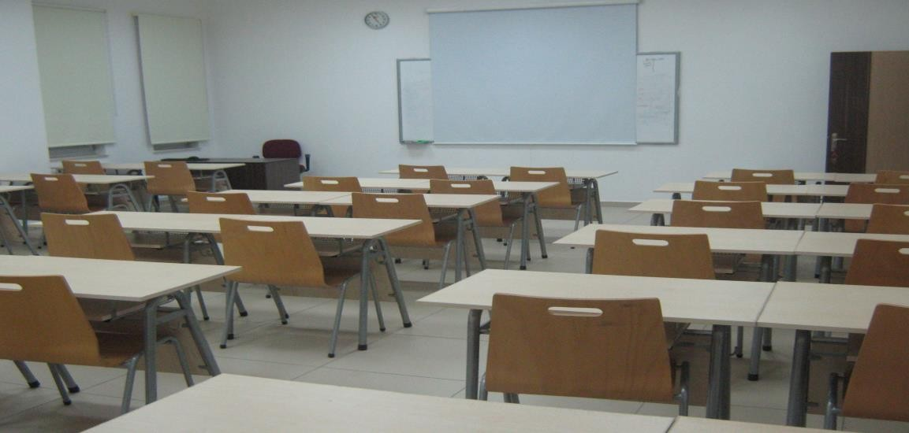
Sınıflar

Besin Kimyası ve Analizleri Laboratuvarı
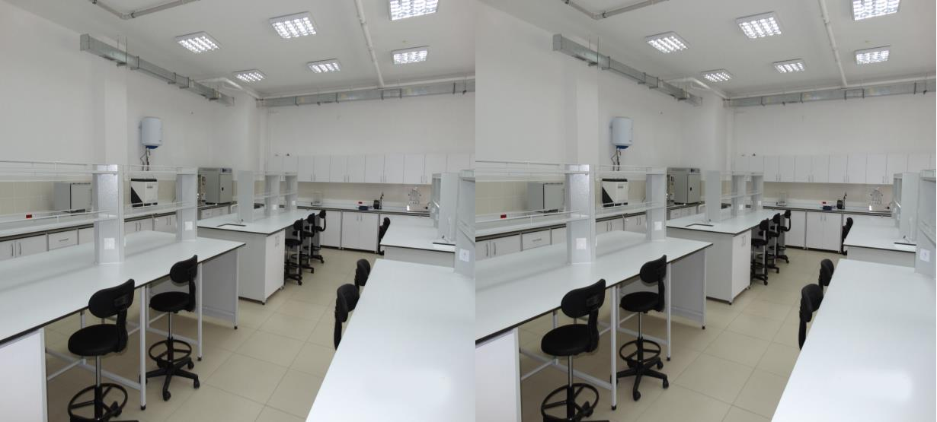

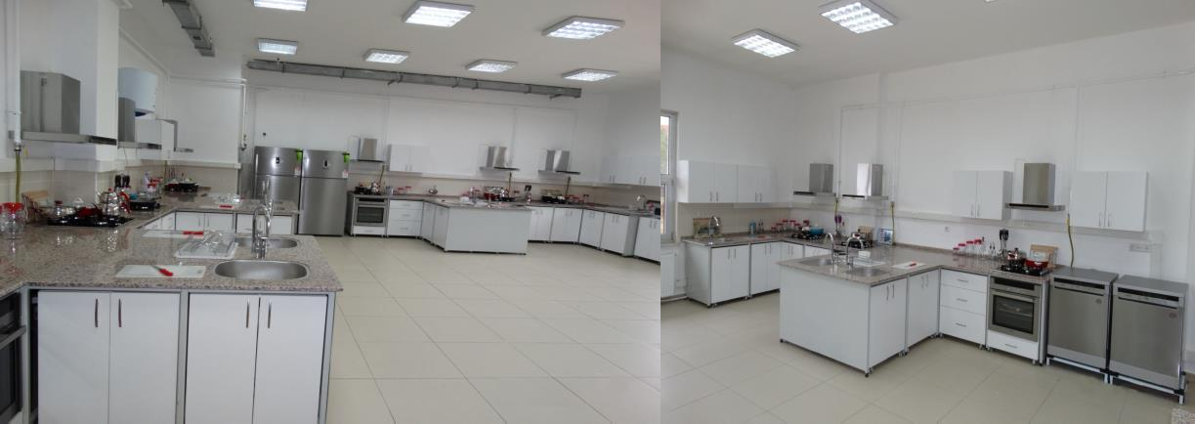
Beslenme İlkeleri Laboratuvarı

Antropometri Laboratuvarı
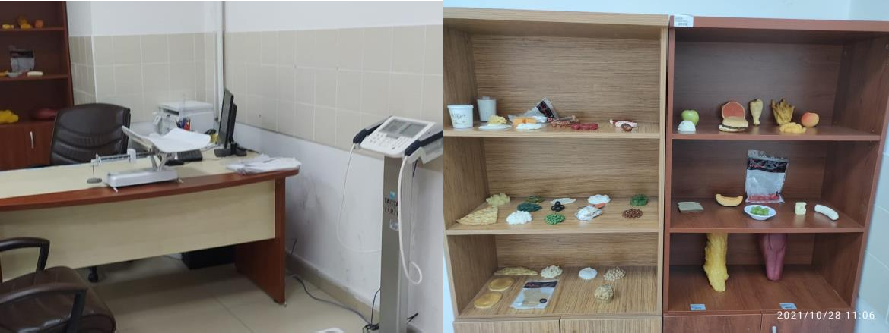

Anatomi Laboratuvarı
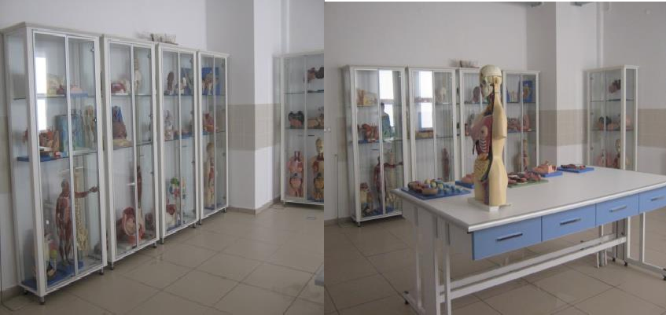
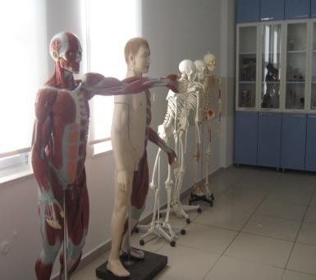

Mesleki Beceri Laboratuvarı
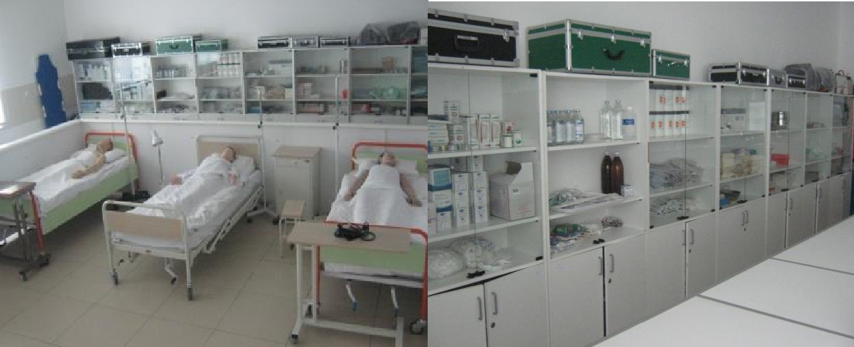

Doğum ve İlk Yardım Laboratuvarı
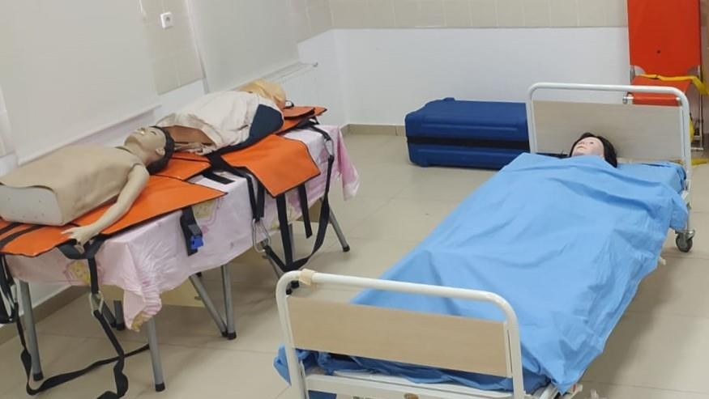

Bilgisayar Laboratuvarı
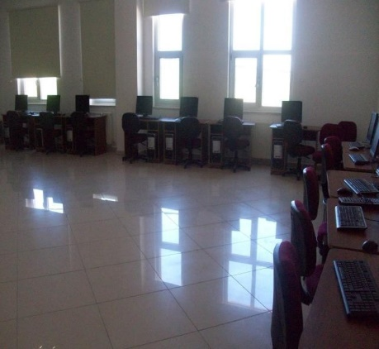
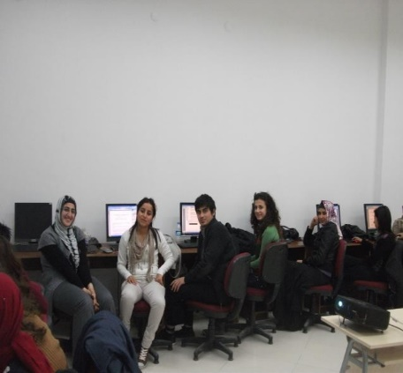

Doğum Simülasyon Laboratuvarı 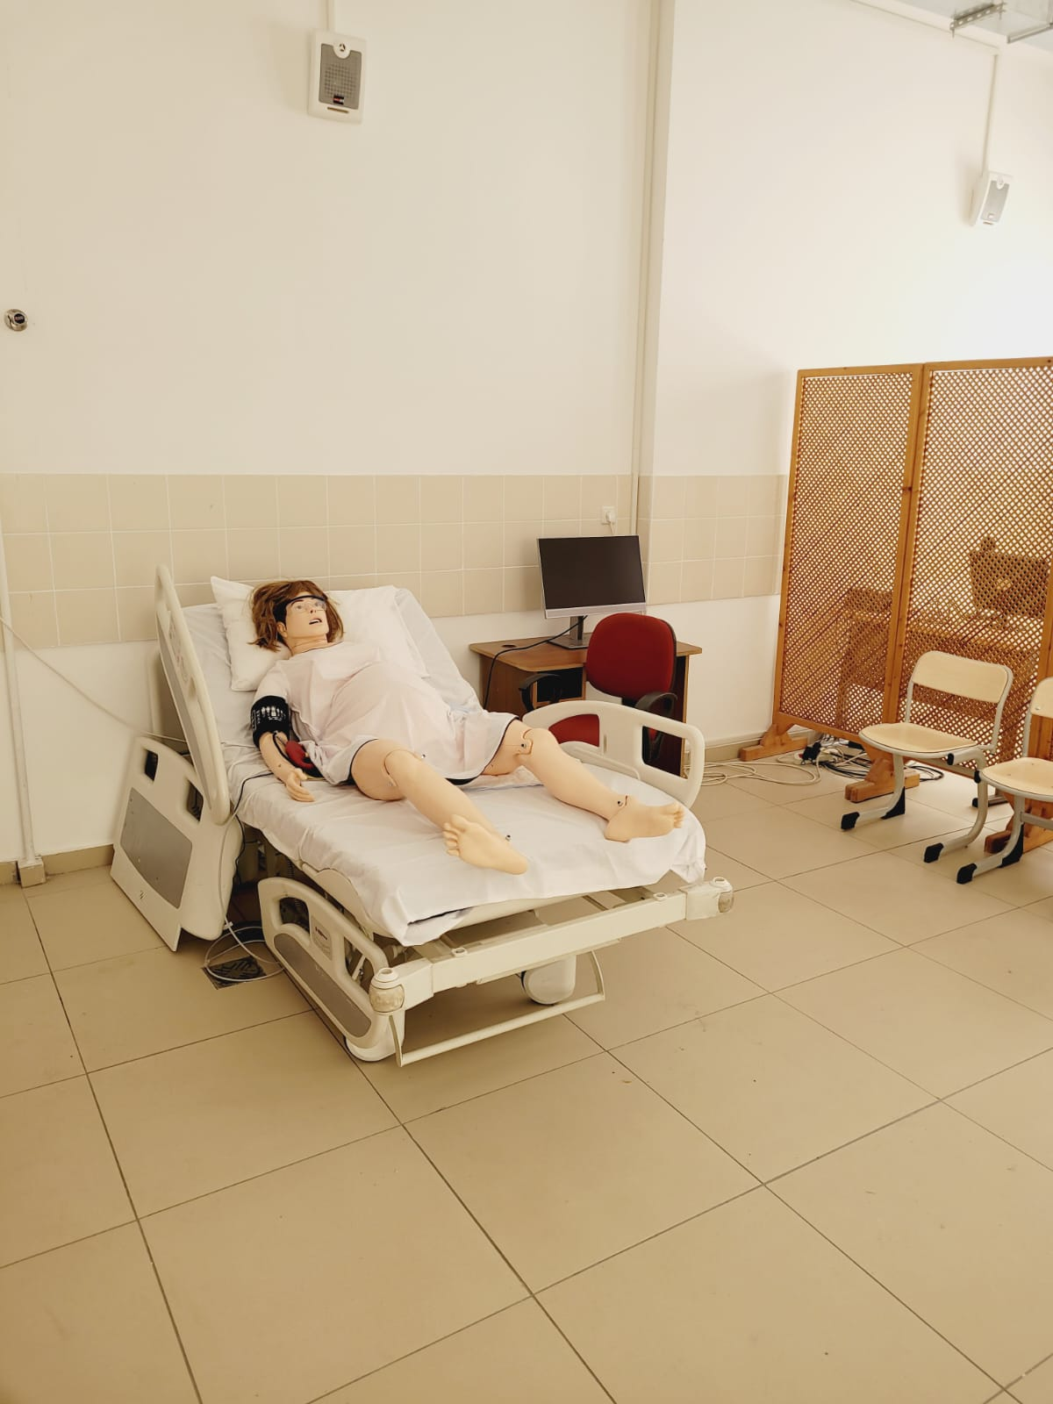

Hemşirelik Simülasyon Laboratuvarı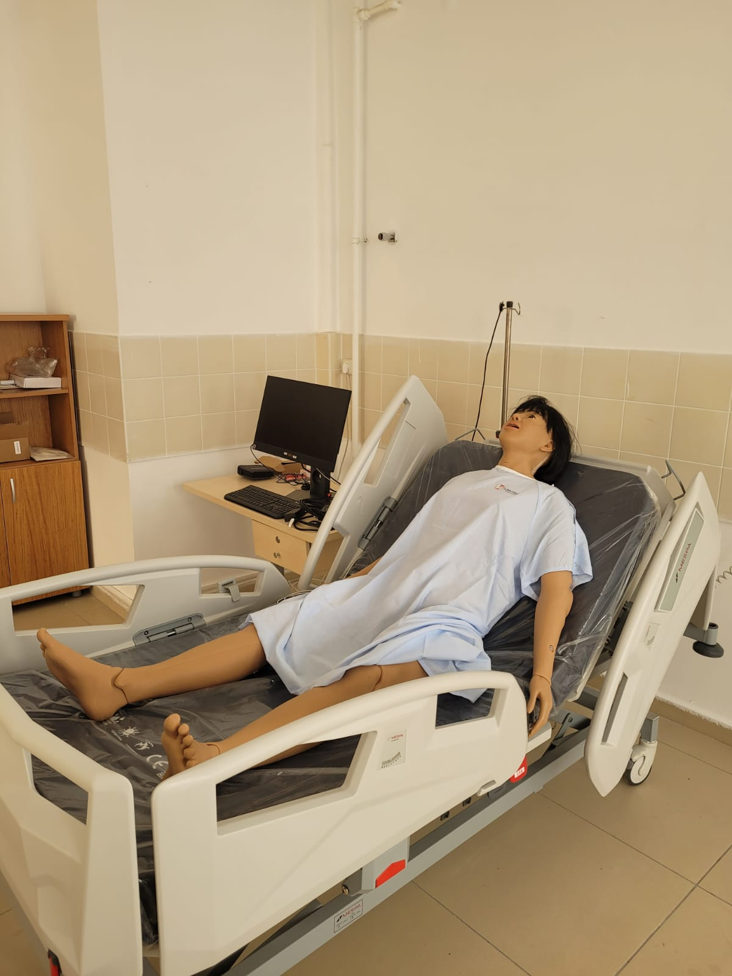

Toplantı ve Konferans Salonu Sayıları

Konferans salonu

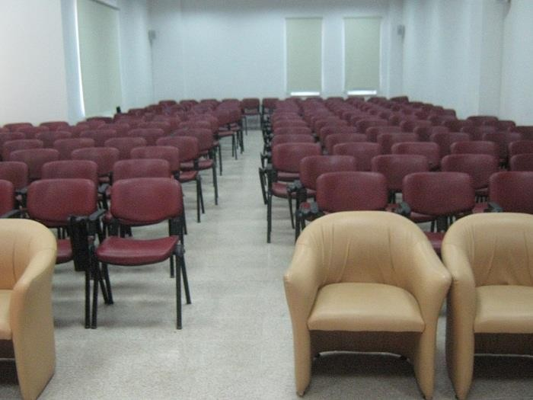

Dekanlık Toplantı Salonu

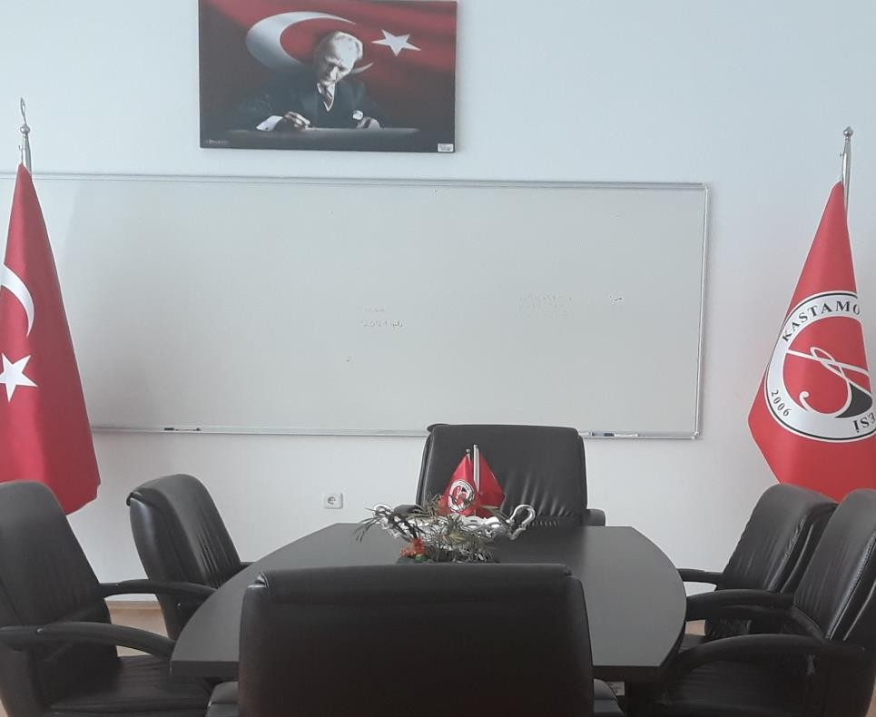

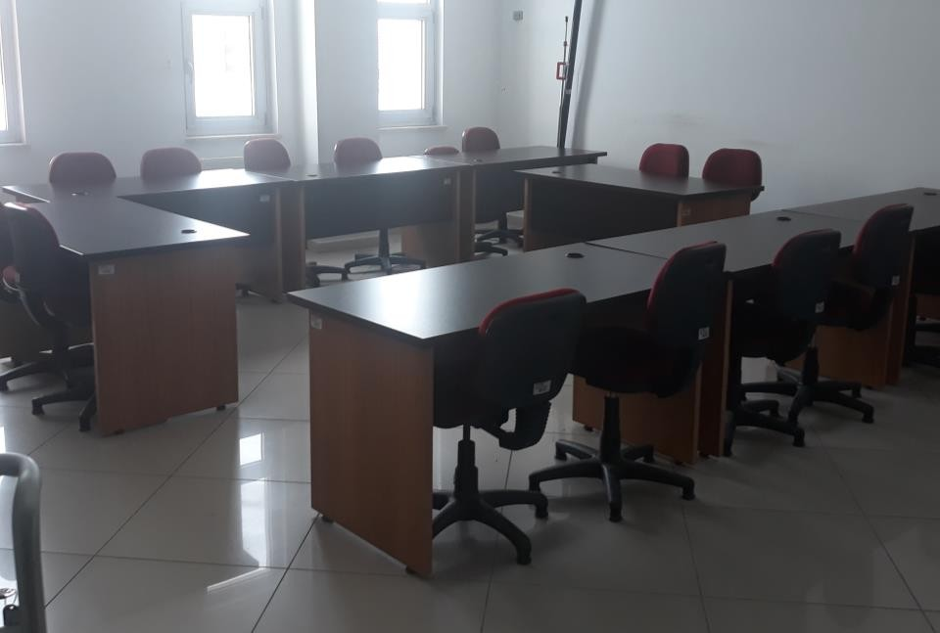
Çalışma Salonu

1.3.2- Teşkilat Yapısı

Fakülte Kurulu
Ebelik Bölüm Başkanı
Beslenme ve Diyetetik Bölüm Başkanı
Hemşirelik Bölüm Başkanı
Sosyal Hiz. Bölüm Başkanı
İdari Birimler
Fakülte Sekreteri
Fakülte Yönetim Kurulu
Dekan Yardımcısı
Dekan Yardımcısı
Dekan
Personel İşleri
Taşınır Kayıt
Muhasebe
Öğrenci işleri

1.3.3- Bilgi ve Teknolojik Kaynaklar

1.3.3.1 Yazılımlar

Tablo 4 - Yazılımlar
Yazılım | Açıklama
0
0

1.3.3.2- Bilgisayar ve Teknolojik Kaynaklar

Tablo 5 - Bilgisayar ve Teknolojik Kaynaklar
 | İdari | Eğitim Araştırma | Toplam
Masaüstü Bilgisayar | 40 | 67 | 107
Dizüstü Bilgisayar | 2 | 5 | 7
Projeksiyon | 1 | 28 | 28
Tepegöz | - | - | -
Barkot Okuyucu | 2 | - | 2
Fotokopi Makinası | 4 | - | 4
Faks | 1 | - | 1
Fotoğraf Makinesi | 1 | - | 1
Kameralar | 1 | - | 1
Televizyon | 2 | - | 2
Yazıcı | 15 | 30 | 45
Tarayıcı | 4 | - | 4
Bilgisayar Ekranı | 40 | 67 | 107
Sunucu | - | - | -
Kimlik Makinası | - | - | -
Kamera Kayıt Sistemi | - | - | -

1.3.4- İnsan Kaynakları
1.3.4.1- Akademik Personel
Tablo 6 - Akademik Personel
UNVAN | Kadro Sayıları
Profesör | 1
Doçent | -
Dr. Öğr. Üyesi | 17
Öğretim Görevlisi | 2
Araştırma Görevlisi | 9
TOPLAM | 29

Tablo 7 - Araştırma Görevlisi Ayrılan
UNVAN | KIŞI SAYISI | BÖLÜMÜ /BİRİMİ | GİTTİĞİ ÜNİVERSİTE/OKUDUĞ U ANABİLİM DALI
Araştırma Görevlisi | 1 | Sağlık Yönetimi | Hacettepe Üniversitesi Sağlık Kurumları Yönetimi
Araştırma Görevlisi (Öncelikli Alan) | 1 | Ebelik | İstanbul Cerrahpaşa Üniversitesi  Ebelik
Araştırma Görevlisi (Öncelikli Alan) | 1 | Ebelik | Ankara Üniversitesi  Ebelik
Toplam | 3

Tablo 8 - Araştırma Görevlisi Yurtdışı Görevlendirme
UNVAN | BÖLÜM /BİRİM | YURTDIŞI GÖREVLENDİRME ÜLKE ADI | GÖREVLENDİRME ŞEKLİ
Araştırma görevlisi | Sosyal Hizmet | ABD | 1416 Sayılı Kanun
Toplam | 1

Tablo 9 - 2547 Sayılı Kanunun 40/a Maddesi Uyarınca Görevlendirilen Öğretim Elemanları
UNVAN | Görevlendirildiği Kanun Maddesi | Görevlendirilen Kişi Sayısı | Görevlendirme Sayısı
Prof. Dr. | 40/a | 2 | 4
Doç. Dr. | 40/a | 1 | 1
Dr. Öğr. Üyesi | 40/a | 10 | 11
Öğr. Gör. | 40/a | 8 | 25
Arş. Gör. Dr. | 40/a | 1 | 6
Toplam |  | 22 | 47

Tablo 10-2547 Sayılı Kanunun 40/a Maddesi Uyarınca Birimimize Görevlendirilen Öğretim Elemanları
UNVAN, ADI -SOYADI |  | GELDIĞI ÜNIVERSITE | GÖREVLENDİRİLDİĞİ BÖLÜM / BİRİM
1 | Prof.Dr.Oğuz ÖZÇELİK | Kastamonu Üniversitesi | Beslenme Diyetetik / Kastamonu Üniversitesi Tıp Fakültesi
2 | Prof.Dr. Ergin Murat ALTUNER | Kastamonu Üniversitesi | Ebelik, Hemşirelik, Beslenme Diyetetik / Kastamonu Üniversitesi Fen Fakültesi
3 | Doç.Dr. Memduh Alper DEMİR | Kastamonu Üniversitesi | Beslenme Diyetetik / Kastamonu Üniversitesi İ.İ.B.F.
4 | Dr. Öğr. Üyesi Şule SELÇUK | Kastamonu Üniversitesi | Beslenme Diyetetik / Kastamonu Üniversitesi İnsan ve Toplum Fakültesi
5 | Dr.Öğr.Üyesi Emine PETEKKAYA | Kastamonu Üniversitesi | Beslenme Diyetetik / Kastamonu Üniversitesi Tıp Fakültesi
6 | Dr.Öğr.Üyesi Betül YAZĞAN | Kastamonu Üniversitesi | Beslenme Diyetetik / Kastamonu Üniversitesi Tıp Fakültesi
7 | Dr.Öğr.Üyesi Funda ÇATAN İNAN | Kastamonu Üniversitesi | Beslenme Diyetetik / Kastamonu Üniversitesi Tıp Fakültesi
8 | Dr.Öğr.Üyesi Demet ÜNALMIŞ | Kastamonu Üniversitesi | Ebelik/ Kastamonu Üniversitesi Tıp Fakültesi
9 | Dr.Öğr.Üyesi Uğur AKPULAT | Kastamonu Üniversitesi | Ebelik, Beslenme Diyetetik / Kastamonu Üniversitesi Tıp Fakültesi
10 | Dr.Öğr.Üyesi Kıymet KÜBRA TÜFEKCİ | Kastamonu Üniversitesi | Ebelik/ Kastamonu Üniversitesi Tıp Fakültesi
11 | Dr.Öğr.Üyesi Funda TERZİ | Kastamonu Üniversitesi | Hemşirelik / Kastamonu Üniversitesi Veteriner Fakültesi
12 | Dr.Öğr.Üyesi Murat BATUR | Kastamonu Üniversitesi | Ebelik, Beslenme Diyetetik / Kastamonu Üniversitesi
13 | Dr.Öğr.Üyesi Elif ALTINAY ÖZASLAN | Kastamonu Üniversitesi | Beslenme Diyetetik / Kastamonu Üniversitesi Fen Fakültesi
14 | Öğr.Gör Ahu GÜLÜMSER IRAK | Kastamonu Üniversitesi | Ebelik, Hemşirelik /Kastamonu Ü. Uzaktan Eğitim Merkezi
15 | Öğr. Gör. Dr. Muhammed Hayati TABAN | Kastamonu Üniversitesi | Ebelik, Hemşirelik /Kastamonu Ü. Uzaktan Eğitim Merkezi
16 | Öğr.Gör.Dr. İlknur BAYTAR | Kastamonu Üniversitesi | Ebelik, Hemşirelik ve Beslenme Diyetetik/Kastamonu Üniversitesi Yabancı Diller Y.O.
17 | Öğr.Gör.Semra ALTIKULAÇ | Kastamonu Üniversitesi | Ebelik, Hemşirelik ve Beslenme Diyetetik/Kastamonu Ü. Uzaktan Eğitim Merkezi
18 | Öğr.Gör Birtan BAYTAR | Kastamonu Üniversitesi | Hemşirelik ve Beslenme Diyetetik/Kastamonu Üniversitesi Yabancı Diller Y.O.
19 | Öğr.Gör.Dr.Ömer KARADEMİR | Kastamonu Üniversitesi | Ebelik / Kastamonu Üniversitesi Kastamonu MYO
20 | Öğr.Gör. Hakan CAN | Kastamonu Üniversitesi | Hemşirelik / Kastamonu Üniversitesi Uzaktan Eğitim Merkezi

Tablo 11: 2547 Sayılı Kanunun 36. Maddesi Uyarınca Görevlendirilen Öğretim Elemanları
UNVAN, ADI-SOYADI | GELDIĞI ÜNIVERSITE | GÖREVLENDİRİLDİĞİ BÖLÜM / BİRİM
Öğr.Gör..Dr. Fevziye Işıl KESBİÇ | Kastamonu Üniversitesi | Beslenme Diyetetik/Kastamonu Üniversitesi Merkezi Araştırma Lab.
Arş.Gör.Dr. Ayça BAYDAR REYHANOĞULLARI | Kastamonu Üniversitesi | Ebelik, Hemşirelik ve Beslenme Diyetetik/Kastamonu Ü. Uzaktan Eğitim Merkezi
Tablo 12: Akademik Personelin Yaş İtibariyle Dağılımı
UNVANI | 21-25 Yaş |  | 26-30 Yaş |  | 31-35 Yaş |  | 36-40 Yaş |  | 41-50 Yaş |  | 51-Üzeri |  | TOPLAM
UNVANI | K | E | K | E | K | E | K | E | K | E | K | E | TOPLAM
Profesör | - | - | - | - | - | - | - | - | - | - |  | 1 | 1
Doçent | - | - | - | - | - | - | - | - | - | - | - | - | -
Dr. Öğr.  Üyesi | - | - | - | - | 3 | - | 8 | - | 6 | - | - | - | 17
Öğretim  Görevlisi | - | - |  | - | 1 | 1 | - | - | - | - |  | - | 2
Araştırma  Görevlisi | 1 | - | 3 | 1 | 4 |  | - | - | - | - | - | - | 9
Toplam Kişi Sayısı | 1 | - | 3 | 1 | 8 | 1 | 8 | - | 6 | - |  | 1 | 29

Tablo 13: Akademik Personelin Hizmet Süreleri
UNVANI | 1-3 Yıl |  | 4-6 Yıl |  | 7-10 Yıl |  | 11-15 Yıl |  | 16-20 Yıl |  | 21-Üzeri |  | TOPLAM
UNVANI | K | E | K | E | K | E | K | E | K | E | K | E | TOPLAM
Profesör | - | - | - | - | - | - | - | - | - | - | - | 1 | 1
Doçent | - | - | - | - | - | - | - | - | - | - | - | - | -
Dr. Öğr. Üyesi | 1 | - | - | - | - | - | 6 | 1 | 2 | - | 6 | - | 16
Öğretim Görevlisi | 1 | - | - | - | - | - | - | 1 | - | - | - | - | 2
Araştırma Görevlisi | 3 | 1 | 3 | - | 2 | - | 1 |  | - | - | - | - | 10
Toplam Kişi Sayısı | 5 | 1 | 3 |  | 2 |  | 7 | 2 | 2 |  | 6 | 1 | 29

Tablo 14 Yabancı Uyruklu Akademik Personel
 | 2017 | 2018 | 2019 | 2020 | 2021 | 2022
Yabancı Uyruklu Akademik Personel | - | - | - | - | - | -
Toplam | - | - | - | - | - | -

1.3.4.2-İdari Personel

Tablo 15: İdari Personelin Yıllar İtibariyle Kadro Dağılımı
 | 2017 | 2018 | 2019 | 2020 | 2021 | 2022
Genel İdare Hizmetleri | 6 | 4 | 4 | 4 | 5 | 7
Daimi İşci | 3 | 3 | 3 | 3 | 3 | 3
Toplam | 9 | 7 | 7 | 7 | 8 | 10

Tablo 16: İdari Personel Hizmet Süresi
 | 1-3 Yıl |  | 4-6 Yıl |  | 7-10 Yıl |  | 11-15 Yıl |  | 16-20 Yıl |  | 21-Üzeri |  | TOPLAM
 | K | E | K | E | K | E | K | E | K | E | K | E | TOPLAM
Toplam Kişi Sayısı | - | - | 2 | 2 | 1 |  | 1 | 3 | - | - | - | 1 | 10

Tablo 17:İdari Personel Yaş Dağılımı
 | 21–25 Yaş |  | 26–30  Yaş |  | 31–35  Yaş |  | 36–40  Yaş |  | 41–50 Yaş |  | 51-Üzeri |  | TOPLAM
 | K | E | K | E | K | E | K | E | K | E | K | E | TOPLAM
Toplam Kişi Sayısı | - | - | - | 1 | 1 | - | 1 | 2 | - | 3 | - | 2 | 10

Tablo 18: 2022 Yılı Ayrılan İdari Personel Sayısı

 | Toplam
Emekli | -
İstifa | -
Ölüm | -
Nakil | -
Toplam | -

1.3.4.3 Sözleşmeli Personel
Tablo 19 – Sözleşmeli Personel Sayısı
 | 2018 | 2019 | 2020 | 2021 | 2022
 | - | - | - | - | -
Toplam

1.3.4.4 Diğer Personel
Tablo 20 Diğer Personel
 | 2018 | 2019 | 2020 | 2021 | 2022
 | - | - | - | - | -
Toplam

1.3.5-Sunulan Hizmetler
1.3.5.1- Eğitim ve Öğretim Hizmetleri

Tablo 21 - Öğrenci Doluluk Oranları
Bölüm Adı | 2022 Kontenjan | Yerleşen (ÖSYM) | Oran
Hemşirelik Bölümü | 121 | 121 | % 100
Ebelik Bölümü | 50 | 50 | % 100
Beslenme ve Diyetetik Bölümü | 85 | 85 | % 100

Tablo 22: Akademik Personelin Unvan Bazında Dağılımı
Bölüm/Birim Adı | Profesör | Doçent | Dr. Öğr. Üyesi | Öğretim Görevlisi | Araştırma Görevlisi | Toplam
Hemşirelik | - | - | 7 | - | 4 | 11
Beslenme ve  Diyetetik | 1 | - | 3 | 2 | 3 | 9
Ebelik | - | - | 4 | - | 2 | 6
Sosyal Hizmet | - | - | 2 | - | 1* | 3
Sağlık  Yönetimi | - | - | - | - | 1** | 1
Toplam | 1 | - | 16 | 2 | 11 | 30
*1416 sayılı kanunla yurtdışında öğrenim gören 1 kişi,
**2547 sayılı kanunun 35. Maddesi gereğince Hacettepe Üniversitesinde 1 kişi, araştırma görevli olarak çalışıyor.

Tablo 23 - Öğrenci Sayıları
Bölüm Adı | 1. SINIF |  |  | 2. SINIF |  |  | 3. SINIF |  |  | 4. SINIF
Bölüm Adı | E | K | T | E | K | T | E | K | T | E | K | T
Beslenme | 13 | 72 | 85 | 4 | 65 | 69 | 7 | 72 | 79 | 19 | 98 | 117
Ebelik | - | 50 | 50 | - | 52 | 52 | - | 53 | 53 | - | 66 | 66
Hemşirelik | 31 | 90 | 121 | 36 | 77 | 113 | 29 | 66 | 95 | 59 | 122 | 181

Tablo 24 - : Yabancı Uyruklu Öğrencilerin Sayısı ve Bölümleri
BÖLÜM | KADIN | ERKEK | TOPLAM
Hemşirelik | 107 | 100 | 207
Beslenme ve Diyetetik | 34 | 61 | 95
Ebelik | 60 | - | 60
Toplam | 201 | 161 | 362

Tablo 25 – Engelli Öğrenci sayısı
Birim Adı | Toplam
Hemşirelik | 0
Beslenme ve Diyetetik | 0
Ebelik | 0
Toplam | 0

Tablo 26 – Mezun Öğrenci Sayısı
Birim Adı | Toplam
Hemşirelik |  | 127
Beslenme ve Diyetetik |  | 95
Ebelik |  | 33
Toplam |  | 255

Tablo 27 – Yatay Geçiş yapan öğrenci sayıları
Yatay Geçişle 2022 Yılında Fakültemize Gelen, Fakültemizden Ayrılan, Kurum İçi Geçiş Yapan Öğrencilerin Sayıları ve Bölümleri
Kurum Dışı |  | Kurum İçi
Gelen | Giden | Gelen | Giden
8 | 21 | 0 | 0

Tablo 28 Ayrılan Öğrenci Sayısı
Sağlık Bilimleri Fakültesinden Ayrılan Öğrencilerin Sayısı
(Yatay Geçiş Dışındaki Nedenlerle)
Ayrılanların (Kaydı Silinenlerin) Sayısı |  |  |  |  | Toplam
Kendi İsteği | Öğr. Ücr. Ve Katkı payı Yat. | Başarısızlık (Azami Süre) | Yük. Öğ. Çıkarma | Diğer | Toplam
13 | 0 | 9 | 0 | 0 | 22

Tablo 29 – Disiplin Cezası Alan Öğrenci Sayısı
Disiplin Cezası Alan Öğrencilerin Sayısı ve Aldıkları Cezalar
Yük. Öğ. Çıkarma | 2 Yarı Yıl Uzaklaştırma | 1 Yarı Yıl Uzaklaştırma | 1 Hafta- 1 Ay Arası Uzaklaştırma | Kınama | Uyarma | Toplam
0 | 0 | 0 | 0 | 0 | 0 | 0

Tablo 30 Öğretim Elemanı Başına Düşen Öğrenci Sayısı
Fakülte | Öğretim Elemanı Başına Düşen Öğrenci Sayısı
Sağlık Bilimleri Fakültesi | 39

Tablo 31 – Öğrenci Toplulukları
ÖĞRENCİ TOPLULUKLARI
No: | Adı | Üye Sayısı
1 | Beslenme ve Diyetetik Topluluğu | 106
2 | Ebelik ve Kadın Sağlığı Topluluğu | 25
3 | Yeşilay Topluluğu | 388

1.3.5.2 Araştırma ve Geliştirme Hizmetleri
Tablo 32 - Yapılan Bilimsel Yayın Sayıları
Yayın Türü | Sayısı
SCI, SCI-Expanded, SSCI veya AHCI kapsamındaki dergilerde yayımlanmış makale sayısı | 13
ÜAK tarafından ilan edilen Alan indeksleri kapsamındaki dergilerde yayımlanmış makale sayısı | 13
Diğer uluslararası hakemli dergilerde yayımlanmış makale sayısı | 9
ULAKBİM tarafından taranan ulusal hakemli dergilerde yayımlanmış makale sayısı | 12
Diğer ulusal hakemli dergilerde yayımlanmış makale sayısı | 8
Uluslararası yayınevleri tarafından yayımlanmış kitap sayısı | 0
Uluslararası yayınevleri tarafından yayımlanmış kitap editörlüğü sayısı | 1
Uluslararası yayınevleri tarafından yayımlanmış kitapta bölüm yazarlığı sayısı | 14
Ulusal yayınevleri tarafından yayımlanmış kitap sayısı | 0
Ulusal yayınevleri tarafından yayımlanmış kitap editörlüğü sayısı | 0
Ulusal yayınevleri tarafından yayımlanmış kitapta bölüm yazarlığı sayısı | 6
2022 yılında Uluslararası kongre, konferans ve sempozyumlarda yapılan SÖZLÜ bildiri sayısı | 44
2022 yılında Uluslararası kongre, konferans ve sempozyumlarda yapılan POSTER bildiri sayısı | 6
2022 yılında Ulusal kongre, konferans ve sempozyumlarda yapılan SÖZLÜ bildiri sayısı | 1
2022 yılında Ulusal kongre, konferans ve sempozyumlarda yapılan POSTER bildiri sayısı | 1
TOPLAM | 128

Tablo 33- Atıflar
Atıflar | Sayısı
SCI, SCI-Expanded, SSCI ve AHCI tarafından taranan dergilerde; | 85
SCI, SCI-Expanded, SSCI ve AHCI DIŞINDAKİ endeksler tarafından taranan dergilerde | 72
Ulusal hakemli dergilerde | 74
TOPLAM | 231
Tablo 34- Etkinlikler
Etkinlik Türü Ulusal Uluslararası |  |  | Katılan Personel Sayısı |  | Toplam
 |  |  | Akademik | İdari | Toplam
Sempozyum | 1 | - | - | - | 1
Kongre | - | - | - | - | -
Konferans | - | - | - | - | -
Seminer | 1 | - | - | - | 1
Sempozyum | - | - | - | - | -
Panel | 2 | - | - | - | 2
Söyleşi | - | - | - | - | -
Kurs | - | - | - | - | -
Eğitim | 17 | - | - | - | 17
Bilgilendirme Toplantısı | 12 | - | - | - | 12
Sergi, gösteri, dinleti, gösterim | - | - | - | - | -
Özel gün ve etkinlikler | 8 | - | - | - | 8
Diğer | - | - | - | - | -
TOPLAM | 41 | - | - | - | 41

2-AMAÇ VE HEDEFLER
2.1-Temel politikalar ve öncelikler
Fakültemizin temel politikasını öğretim elemanı eksikliğini gidermek, tüm programlarda nitelikli öğrencilerin yetiştirilmesi planlanmaktadır. Öncelikli hedefi ise akademik yapıyı güçlendirerek yeni bölümleri faaliyete geçirmektir

2.2 Birimin amaç ve Hedefleri
Tablo 35 Amaç ve Hedefler
Stratejik Amaçlar |  | Stratejik Hedefler
1. | Eğim-Öğretimin iyileştirilmesi | 1.1. | Laboratuvarlarının geliştirilmesi
1. | Eğim-Öğretimin iyileştirilmesi | 1.2. | Öğretim elemanı niteliğinin artırılması
1. | Eğim-Öğretimin iyileştirilmesi | 1.3. | Öğrenci niteliğinin artırılması
1. | Eğim-Öğretimin iyileştirilmesi | 1.4. | Müfredat yenileme çalışmaları yapılması
2. | Hizmet kalitesinin iyileştirilmesi | 2.1. | Akademik ve idari personelin çalışma ortamlarının  İyileştirilmesi
2. | Hizmet kalitesinin iyileştirilmesi | 2.2. | Öğrenciye yönelik hizmet etkinliklerinin iyileştirilmesi
2. | Hizmet kalitesinin iyileştirilmesi | 2.3. | Öğrenciye ve Personelimize Kampus içinde Sosyal ve Bilimsel alanlar oluşturulması
3. | Akademik Yapının iyileştirilmesi | 3.1. | Öğretim Üyesi sayısının artırılması
3. | Akademik Yapının iyileştirilmesi | 3.2. | Ulusal ve Uluslararası yayınların artırılması
3. | Akademik Yapının iyileştirilmesi | 3.3. | Ulusal ve Uluslararası Proje sayısının artırılması

2.3- Diğer hususlar
Eğitim öğretim hizmetlerinin kalitesinin artırılması ve öğretim hizmetlerinin aksatılmadan yürütülmesi öncelikli hedefimizdir. Akademik yönden güçlü bir kadro oluşturulduğu takdirde, Hemşirelik, Beslenme ve Diyetetik ile Ebelik Lisans Programı ilave olarak Sosyal Hizmet ile Sağlık Yönetimi Bölümlerine öğrenci alınabilecek aynı zamanda Yüksek Lisans ve Doktora Programları da açılabilecektir. İdari yapılanmada aksaklıklara meydan vermemek için mevcut personelimiz ile idari hizmetler yürütülmektedir. Ancak en kısa sürede idari personel kadrosunun da güçlendirilmesi gerekmektedir.

3- FAALİYETLERE İLİŞKİN BİLGİ VE DEĞERLENDİRMELER

3.1-Mali Bilgiler

3.1.1-Bütçe Uygulama Sonuçları

2022 yılında Ekonomik Sınıflandırmaya göre Başkanlığımıza/Müdürlüğümüze/Dekanlığımıza tahsis edilen ödenekler ve harcama miktarları aşağıdaki tablo 36’ de gösterilmiştir.

Tablo 36 - Ekonomik Sınıflandırmaya Göre Bütçe Gerçekleşmesi
TERTİP | KBÖ | EKLENEN | DÜŞÜLEN | TOPLAM ÖDENEK | HARCAMA | KALAN | HARCAMA ORANI (%)
01-Personel Giderleri | 2.726.000,00 | 4.120.630,00 | 2.400,00 | 6.844.230,00 | 6.844.180,90 | 49,10 | % 99,99
02- SGK Devlet primi Giderleri | 451.000,00 | 362.955,00 | 1.300,00 | 812.615,00 | 812.602,96 | 52,04 | % 99,99
03-Mal ve Hizmet Alımı Giderleri | 159.000,00 | 281.500,00 | 0,00 | 441.500,00 | 439.877,37 | 622,63 | % 99,86
03.03.10-Yolluklar | 3.000,00 | 4400,00 | 980 | 6.420.,00 | 6.376,00 | 44,00 | % 99,32
05-Cari Transferler | - | - | - | - | - | - | -
06-Sermaye Giderleri | - | - | - | - | - | - | -
13-01.01-Yaz Okulları | 10.000,00 | 4.050,00 | 0,00 | 14.050,00 | 0,00 | 0,00 | % 0,00
13-03.02 Yaz Okulları | 9.000,00 | 0,00 | 0,00 | 9.000,00 | 0,00 | 0,00 | %0,00
TOPLAM | 3.358.000,00 | 4.773.535,00 | 4.680,00 | 8.126.855,00 | 8.103.037,23 | 23.817,77 | %99,71

2022 yılında Başkanlığımıza/Müdürlüğümüze/Dekanlığımıza program sınıflandırmaya göre tahsis edilen ödenekler ve harcama tutarlar ile harcamaların toplam ödenek tutarına oranı aşağıdaki tablo 37’ de gösterilmiştir.
Tablo 37- Program Sınıflandırmaya Göre Bütçe Gerçekleşmesi
Faaliyet Kodu | Başlangıç Ödeneği | Toplam Ödenek | Harcama | Harcama/Toplam Ödenek Oranı(%)
756-760 | 3.358.000,00 | 8.126.855,00 | 8.103.037,23 | %99,71

3.1.2- Temel Mali Tablolara İlişkin Açıklamalar

Dekanlığımızın giderlerini karşılamak amacıyla tahsis edilen 3.358.000,00-TL’lik başlangıç ödeneğimize yıl içinde 4.773.535,00-TL’ lik ekleme yapılmıştır. Personel Giderleri için 6.844.180,90-TL’lik kısmı, Sosyal Güvenlik Kurumu Ödemeleri için 812.602,96-TL’lik kısmı, Mal ve Hizmet Alımı Giderleri için 439.877,37-TL’lik kısmı, Cari Transferler için 0,00-TL’lik kısmı, Sermaye Giderleri için 0,00-TL’lik harcanmıştır. Yılsonu toplam harcamamız 8.103.037,23-TL olmuştur.
3.1.3-Mali Denetim Sonuçları

3.1.4-Diğer Hususlar

Eğitim öğretim hizmetlerinin kalitesinin artırılması ve öğretim hizmetlerinin aksatılmadan yürütülmesi öncelikli hedefimizdir. Akademik yönden güçlü bir kadro oluşturulduğu takdirde, Hemşirelik, Beslenme ve Diyetetik ile Ebelik Lisans Programı ilave olarak Sosyal Hizmet ile Sağlık Yönetimi Bölümlerine öğrenci alınabilecek aynı zamanda Yüksek Lisans ve Doktora Programları da açılabilecektir. İdari yapılanmada aksaklıklara meydan vermemek için mevcut personelimiz ile idari hizmetler yürütülmektedir. Ancak en kısa sürede idari personel kadrosunun da güçlendirilmesi gerekmektedir.

3.2-Performans Bilgileri

3.2.1. Faaliyet ve Proje Bilgileri
3.2.1.1. Yayınlar ve Ödüller

Tablo 38 - Yayınlarla ilgili Faaliyet Bilgileri
YAYIN TÜRÜ |  | 2018 | 2019 | 2020 | 2021 | 2022 | ARTIŞ / AZALIŞ
SCI, SSCI, AHCI |  | 4 | 2 | 2 | 5 | 42 | Artış
SCI, SSCI ve AHCI DIŞINDAKİ İNDEKS ve ÖZLER TARAFINDAN DERGİLERDE YAYINLANAN TEKNİK NOT, EDİTÖRE MEKTUP, TARTIŞMA, VAKA TAKDİMİ ve ÖZET TÜRÜNDEN YAYINLAR DIŞINDAKİ MAKALELER |  | 4 | - | 2 | 7 | 14 | Artış
DİĞER HAKEMLİ DERGİLER | ULUSAL | 6 | 4 | 1 | 9 | -
DİĞER HAKEMLİ DERGİLER | ULUSLARARASI | 4 | 3 | 4 | 1 | -
DİĞER HAKEMLİ DERGİLER | TOPLAM | 10 | 7 | 5 | 10 | -
KİTAP | YURTDIŞI | 4 | 2 | - | 4 | 13
KİTAP | YURTİÇİ | 3 | 3 | 3 | 8 | 9
KİTAP | TOPLAM | 7 | 7 | 3 | 12 | 22 | Artış
YAYIN TOPLAMI |  | 42 | 28 | 20 | 56 | 100 | Artış

3.2.1.2. İkili Anlaşmalar

Tablo 39 - 2022 Yılı Yürürlükte Olan Anlaşmalar Tablosu
Ülke adı | Üniversite adı | İmza /Yürürlülük Tarihi | Geçerlilik Süresi | Bitiş Tarihi
Polonya | Calisia University-Kalisz,Poland | Erasmus/2020 | 3 Yıl | 2023
Polonya | Gdansk Management College Faculty of Physioterapy and Health Science | Erasmus/2018 | 5 Yıl | 2023
Polonya | Sıedlce University of Natural Scienses and Humanities | Erasmus/2018 | 5 Yıl | 2023
Polonya | Bronislaw Markiewicz State Higher School of Tegnology and Economics in Jaroslaw | Erasmus/2018 | 5 Yıl | 2023
Slovenya | Alma Mater Eorepea-ECM | Erasmus/2020 | 3 Yıl | 2023
İtalya | Universty of Foggia | Erasmus/2018 | 5 Yıl | 2023
Portekiz | Leiria Politeknik Enstütüsü | Erasmus/2020 | 3 Yıl | 2023
Bulgaristan | Medical University of Varna | Erasmus/2018 | 5 Yıl | 2023
Bosna Hersek | Catholic Universty of Croatia | Erasmus/2020 | 3 Yıl | 2023

4 - KURUMSAL KABİLİYET VE KAPASİTENİN DEĞERLENDİRİLMESİ

4.1-Üstünlükler

Fakültemizin tüm Lisans Programlarında nitelikli sağlık personeli yetiştirmeyi ilke edinmiştir. İstihdam ortamlarının çokluğu ile doğru orantılı olarak, eğitim-öğretime devam eden Hemşirelik, Beslenme ve Diyetetik ile Ebelik Bölümleri henüz açılmamış olan Sosyal Hizmet ve Sağlık Kurumları Yöneticiliği Bölümlerinde ülkemizin sağlık alanında ihtiyaç duyulan personelini yetiştirmede özel bir yeri bulunmaktadır. Genç, dinamik akademik personel ve araştırma kadrosu, yeterli ve donanımlı laboratuvarlar fakültemizin diğer üstünlükleridir.

4-2 Zayıflıklar
Fakültemizde açık olan bölümlerde öğretim elemanı eksikliği nedeniyle nitelikli öğrenci yetiştirilmesinde sıkıntılar yaşanmakta. Açılması planlanan bölümlerde Öğretim Elemanı yönünden sayısal yeterliliğe ulaşmasıyla birlikte hem Fakültemizde öğrenim gören öğrenci sayısı artacak, hem de daha kaliteli bir eğitim-öğretim gerçekleştirilebilecektir.

4-3 Değerlendirme
Fakültemizin akademik ve idari yapısının güçlendirilmesi ile hedeflenen uluslararası bilimsel sağlık eğitimi düzeyi yakalanabilecektir. Mali kaynakların artırılması ile daha verimli sonuçlara ulaşılması mümkün olacaktır.
5- ÖNERİ VE TEDBİRLER

Fakültemizde nitelikli idari personel sayısının artırılmasıyla birlikte okul içi hizmet kalitesi de artacaktır. Ayrıca, yurtiçinde ve yurtdışında fakültemiz adına hesabımıza eğitim gören kişi sayısının arttırılması ile yeni programlar faaliyete geçirilebilecek olup, mevcut Öğretim Üyesi kadrosunun da zenginleştirilmesi ile bu hedefe ulaşılabilecektir.

